27/06/2022
TP4
DevOps
ABED Karim
EFREI PARIS

On commence par se connecter à Azure en utilisant Azure CLI.
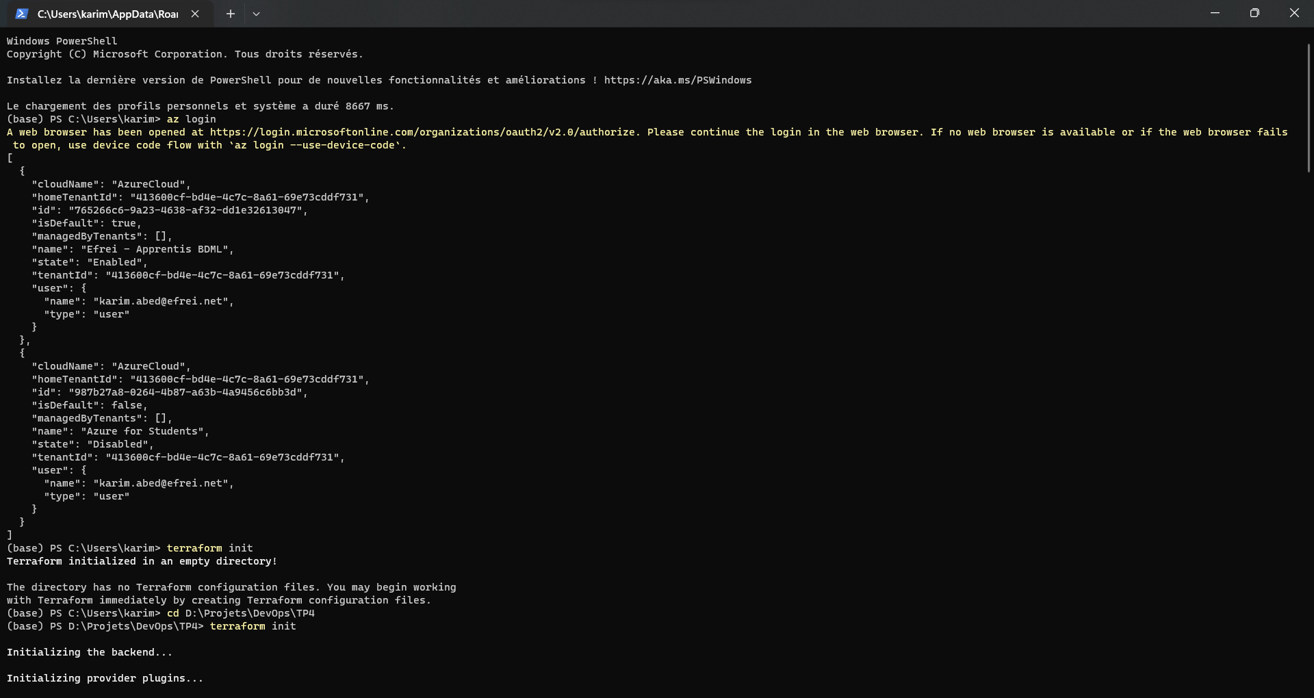
On crée un fichier au format .tf pour initialiser des ressources
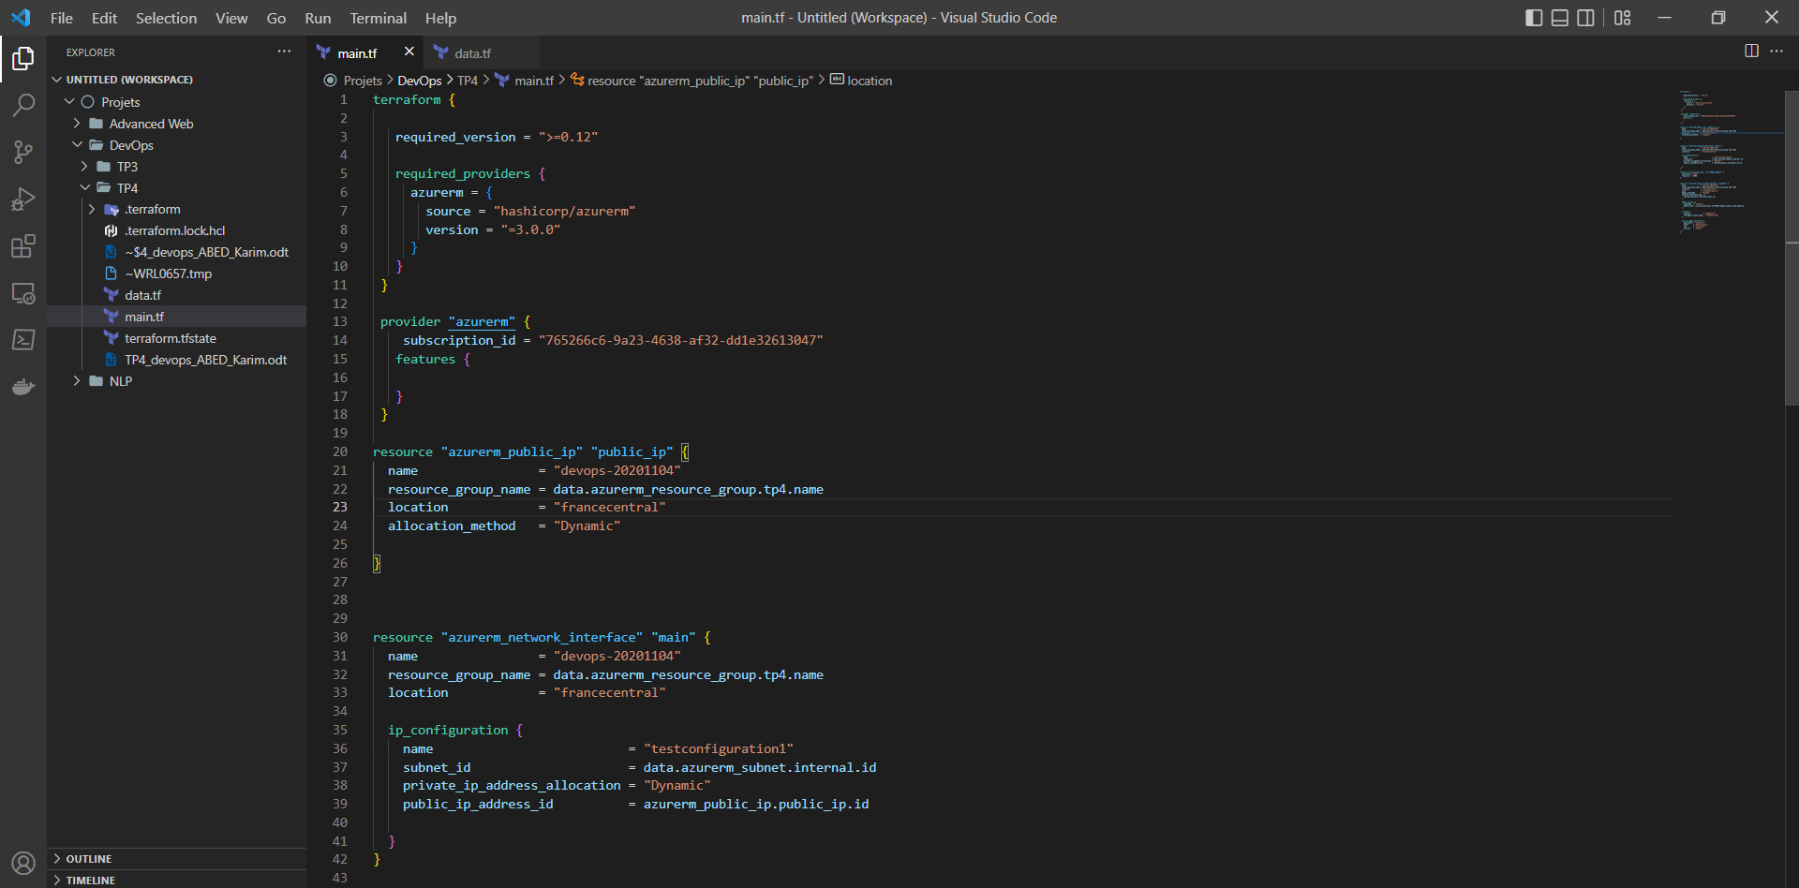
On initialise terraform avec un terraform init.

On crée un autre fichier .tf afin de référencer les data.
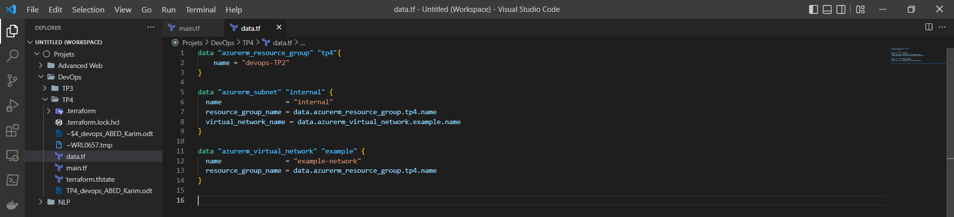
On peut maintenant lancer la création des ressources avec terraform. (« terraform apply »)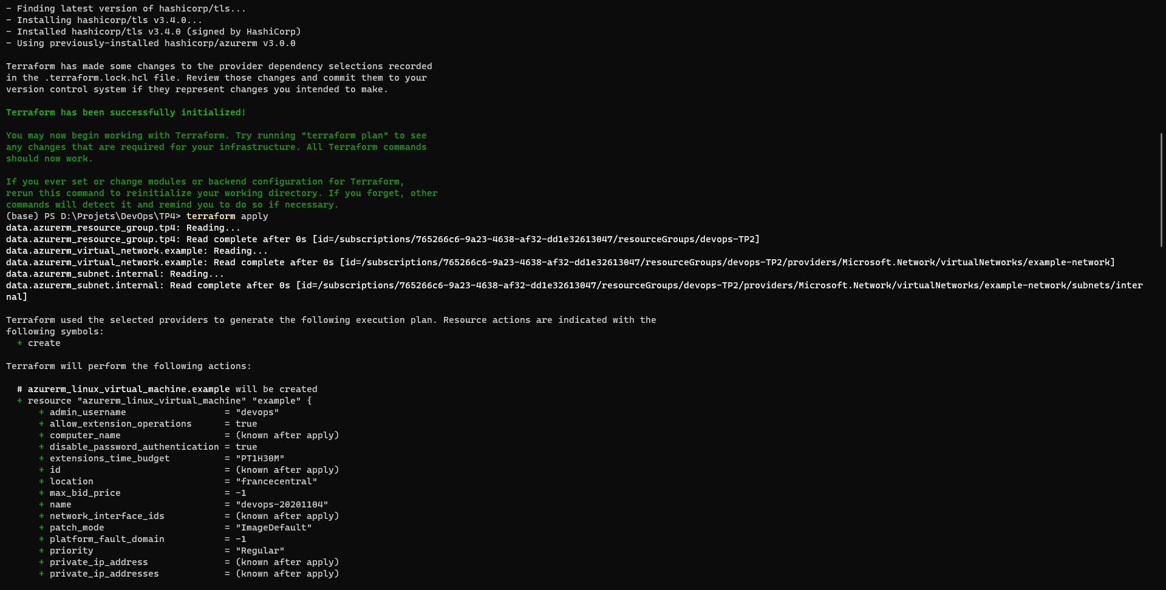
Après cela, nous pouvons vérifier si la ressource a bien été créée sur Azure.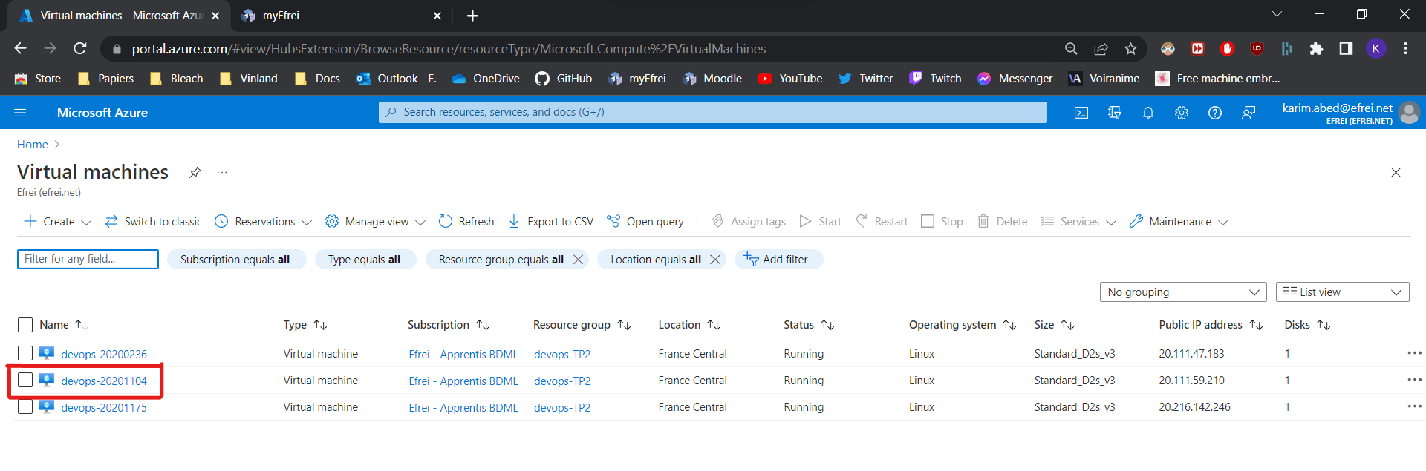

Puis, comme nous venons de finir le TP, il ne nous reste plus qu’à détruire la ressource créée sur Azure.
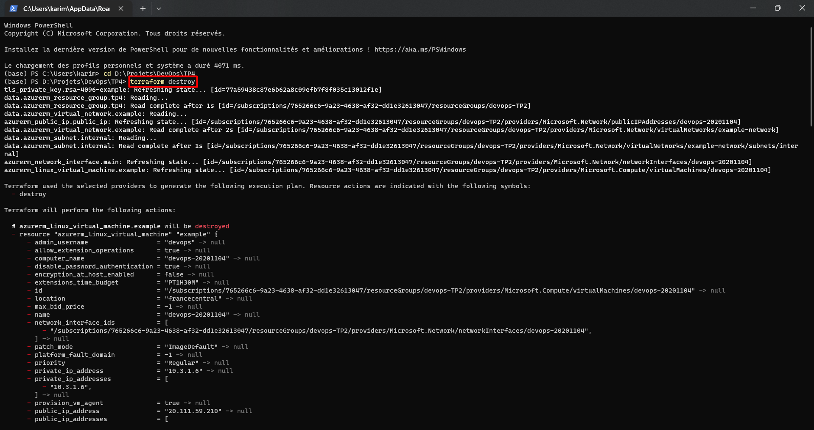
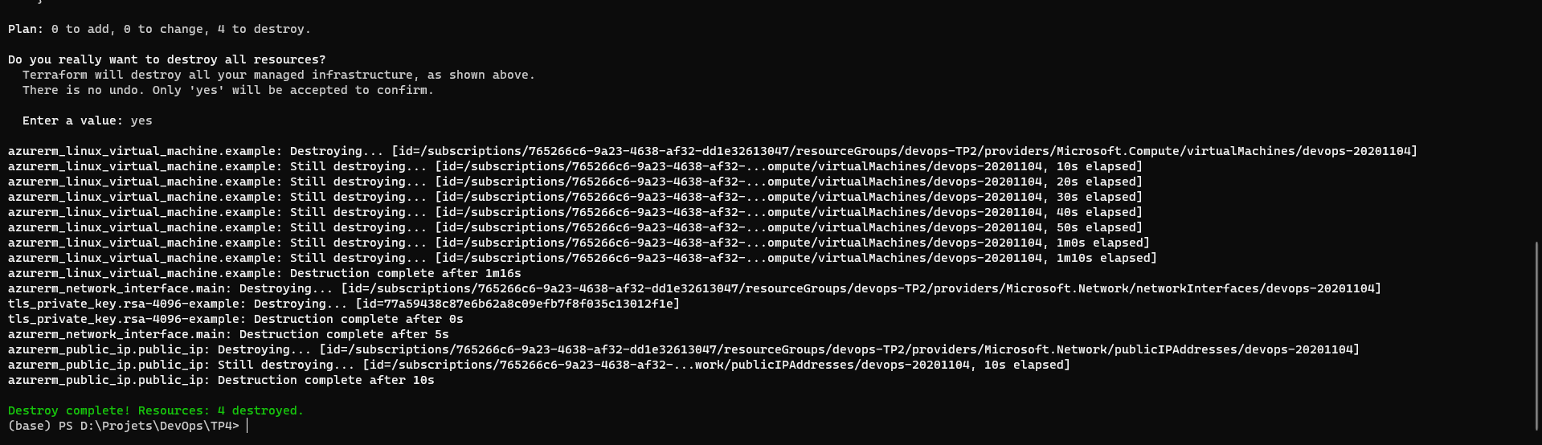
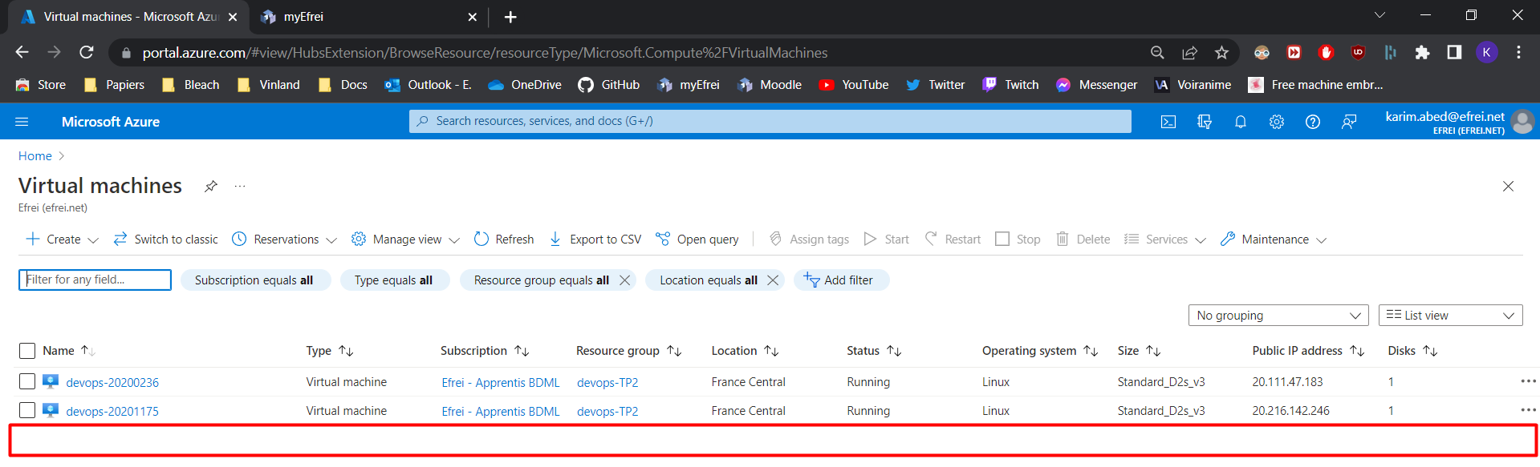

L’avantage principal d’utiliser Terraform est le fait qu’on puisse crée des ressources sur le Cloud très rapidement. Nous n’avons plus besoin de configurer chaque VM une par une. En plus de ça, le langage de configuration est assez simple, il permet un grand accès aux différentes fonctionnalités de chaque provider. On peut, en plus de ça, voir avec une simple commande (« terraform plan ») toutes les ressources crées.

